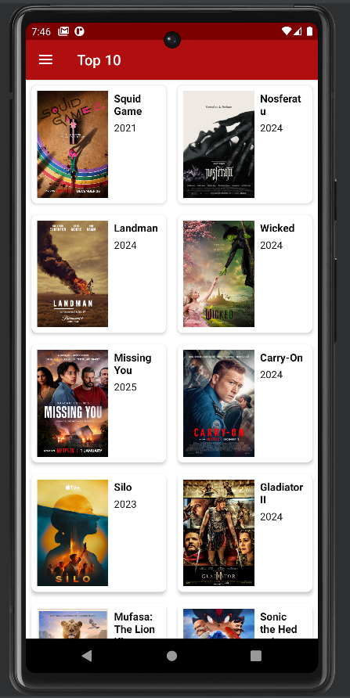

**Rincon_AlfonsoIMDbAPP**

**Alfonso Rincón Cuerva**

**2º DAM**

**Programación Multimedia y de Dispositivos Móviles**

**ÍNDICE**

HERRAMIENTAS Y TECNOLOGÍAS 1

PROBLEMA PLANTEADO 2

SOLUCIÓN AL PROBLEMA 2

FUNCIONES UTILIZADAS 3

PRUEBAS REALIZADAS 7

ESTRUCTURA DE LA APLICACIÓN 8

EJECUCIÓN DE LA APLICACIÓN 9

COSAS QUE HE APRENDIDO 10

BIBLIOGRAFÍA 11

# **LINK DEL PROYECTO**: <https://github.com/alfonsaco/Rincon_AlfonsoIMDbAPP>

# **HERRAMIENTAS Y TECNOLOGÍAS**

**VERSIONES**

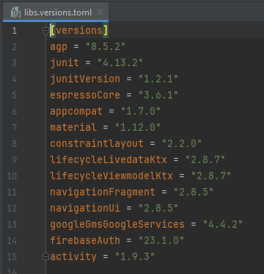En el archivo **libs.versions.toml** encontramos versiones de diferentes bibliotecas y plugins del proyecto.

* **agp:** 8.5.2.
* **activity:** 1.9.3.
* **navigationFragment:** 2.8.5.
* **firebaseAuth:** 21.1.0.
* **googleGmsGoogleServices:** 4.4.2.

La versión de Gradle es de 8.7.

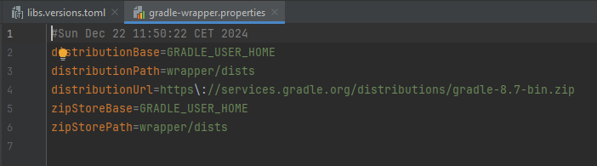

En el archivo ***build.gradle.kts***, podremos ver lo siguiente:

* **minSdk**: en esta aplicación es de 23. Esto significa que la versión de API mínima que soporta la app es la 23.
* **targetSdk**: es la versión de SDK para la cual está optimizada la app. En esta app, es de 34.

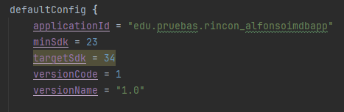

**EMULADORES**

* **Pixel API 30**: 5,0’’ 1080x1920 420dpi. ***System image***: R (API 30)
* **Pixel 5 API 30**: 6,0’’ 1080x2340 440dpi. ***System image***: R (API 30)
* **Pixel 6 API 30**: 6,4” 1080x2400 420dpi ***System image:*** R (API 30)

**PLATAFORMA**

El programa fue creado en la plataforma **Android Studio**, que es un entorno de desarrollo integrado oficial para crear aplicaciones Android. Incluye características como editor de código, diseñador de interfaces, emulador de Android y sistema de compilación ***Gradle***.

**LENGUAJES**

Los lenguajes utilizados para la creación de esta aplicación son los siguientes:

* **Java**: para la lógica de la aplicación e interactuar con los usuarios.
* **XML**: para agregar características y estilos a la aplicación.
* **Gradle**: es el sistema de compilación que utiliza Android.

# **PROBLEMA PLANTEADO**

Se nos pide crear una aplicación para mostrar películas y series. Podemos encontrar 3 secciones distintas:

* **Top 10**: en esta sección, se mostrarán las 10 series o películas más populares del momento.
* **Favoritas**: esta es la sección donde los usuarios podrán agregar las películas o series en las cuales están interesados.
* **Buscar**: aquí los usuarios podrán buscar películas, filtrándolas por año y por género.

# **SOLUCIÓN AL PROBLEMA**

Para crear esta aplicación, se crea un ***Navigation Drawer Views Activity***, que nos creará 3 fragments distintos, sobre los cuales se desarrollará la aplicación. En cada uno de estos, se agregará una función diferente.

Para obtener las 10 series y películas más populares, se utiliza la API de IMD, la cual nos provee esta información.

Para que el usuario pueda añadir las películas a favoritos, se crea una base de datos en SQLite. Las películas en las que esté interesado se irán añadiendo aquí.

Para poder buscar películas, se utiliza la API de TMDB, la cual nos ofrece una lista de géneros y películas existentes.

# **FUNCIONES UTILIZADAS**

**ICONO:** en el archivo AndroidManifest.xml, asignaré un nuevo icono para la aplicación. Este consiste en un diseño de una bici.

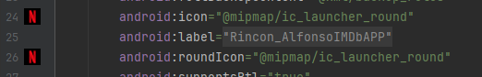

**VARIABLES PARA STRINGS:** tendrá diferentes textos que se usarán en diferentes XML.

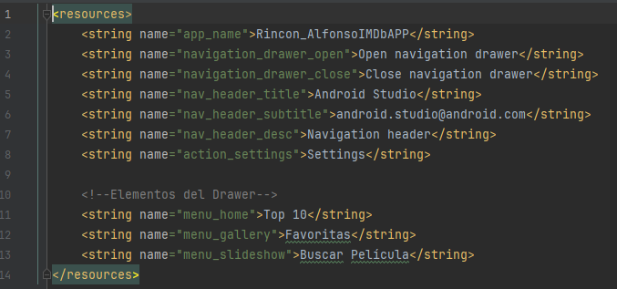

**ACTIVIDAD PRINCIPAL:** carga los dato del Email con el que ha iniciado sesión el usuario, mostrándolo en un nav. También contiene el acceso a los diferentes Fragments.

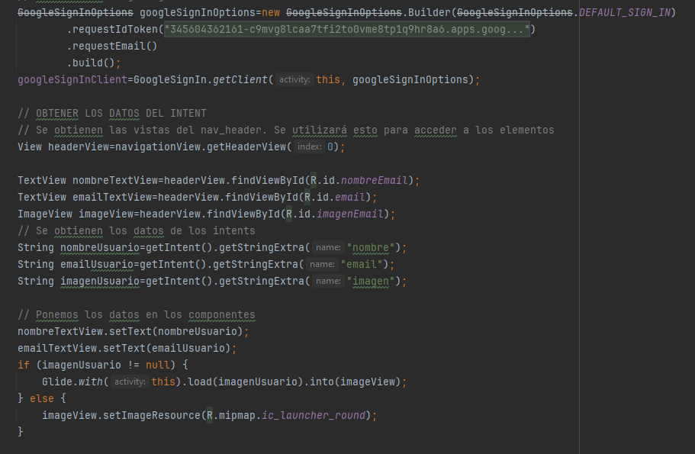

**LOGIN ACTIVITY:** esta Actividad es la primera que se ejecuta al abrir la aplicación. Nos mostrará un botón para iniciar sesión con Google, y el logo de la App. Para ello, utiliza ***Firebase***. Una vez que el usuario haya iniciado sesión, se le redigiriá a la MainActivity, donde podrá encontrar las películas.

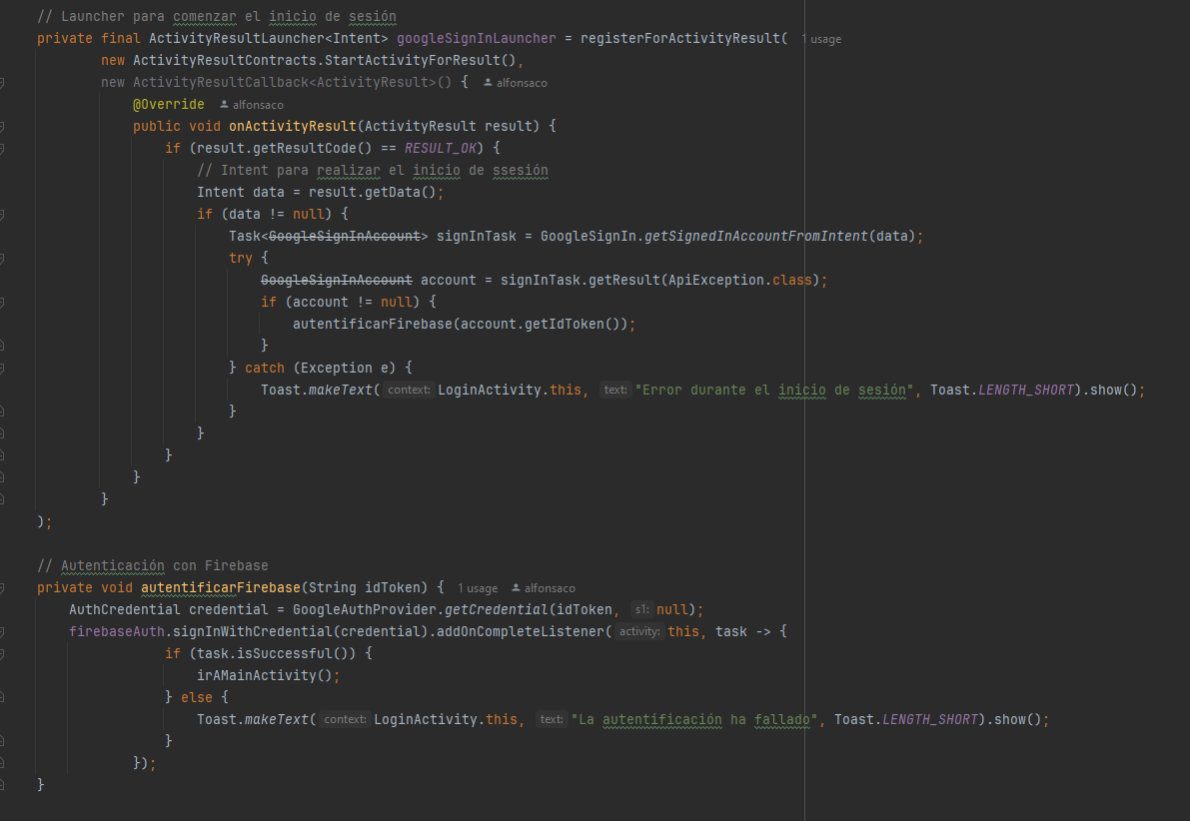

**ADAPTERS:** estas dos claes se utilizarán para insertar los datos (Películas o series) dentro de los RecyclerView de las clases que lo utilicen. El de Favorites se utilizará para el Fragment de favoritos, mientras que el MovieAdapter se usa tanto en el Fragment de Top10, como en la actividad que muestra las películas buscadas. A su vez, el layout que estos Adapters utilizan son el ***item_movie.xml*** *y* ***item_favorite_movie.xml*.**

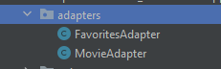

**APIS:** estas 2 clases son interfaces que utilizan la blblioteca Retrofit para poder obtener información de APIs externas. Estas utilizan las APIs IMDb y TMDB. Cada una utiliza unos Endpoints determinados, que le proporcionan un JSON con información específica.

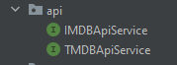

**DATABASES:** en esta carpeta tenemos 2 clases distintas. La primera, ***FavoritesDatabaseHelper***, es la que crea y gestiona la base de datos de SQLite, la cual almacena las películas favoritas del usuario. Distinguirá la ID del usuario, para así evitar que los distintos usuarios compartan la misma lista de películas favoritas.

Después, tenemos ***FavoritesManager***, la cual es la clase que FavoritesDatabaseHelper utiliza para poder interactuar con la base de datos. Esta clase tendrá todas las funciones de añadir, obtener, y eliminar las películas de la base de datos, además de una función para hacer logs y así poder ver todas las películas que hay. Esto se creó para poder observar el corecto funcionamiento de la aplicación durante su creación.

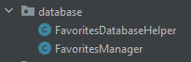

**MODELS:** todas estas clases, sirven para poder mapear los JSON de las API. Cada una mapea algo distinto. La clase ***Genre*** y ***GenreResponse*** sirven para poder obtener los géneros que están disponibles en la API de TMDB. ***Movie*** contendrá todas las funciones para poder hacer Parceables de las películas, y así poder transferir sus datos entre clases como objetos. El resto, sirven para mapear los distintos Endpoints de las API.

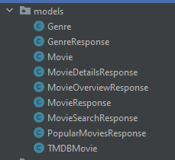

**MOVIEDETAILS:** esta clase es la que mostrará la película que ha sido seleccionada por el usuario. En la clase ***MovieAdapter*** se añaden eventos de Click y LongClick a cada una de las películas para poder ver más información de estas, así como añadirlas a la base de datos. Pues esta es la actividad que muestra los datos al hacer Click en ellas. Utiliza el layout ***activity_movie_details.xml***, y también tiene un botón para poder enviar información de una película en cuestión a un contacto, a través de SMS.

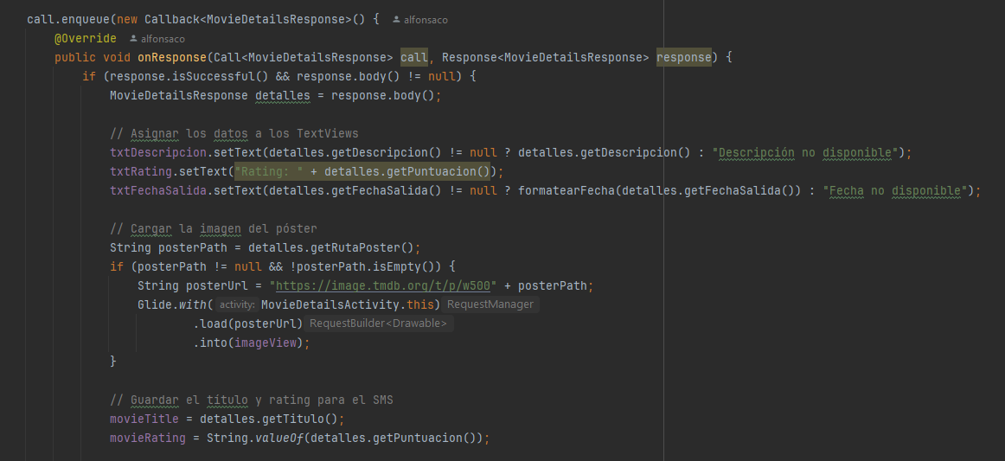

**MOVIELIST:** esta clase mostrará las películas que han sido buscadas por los usuarios, y filtradas por año y género. Al igual que en los Fragments, tendrán las funciones de Click y LongClick, ya que también utiliza el ***MovieAdapter***. Se llama a esta clase desde el SlideshowFragment.

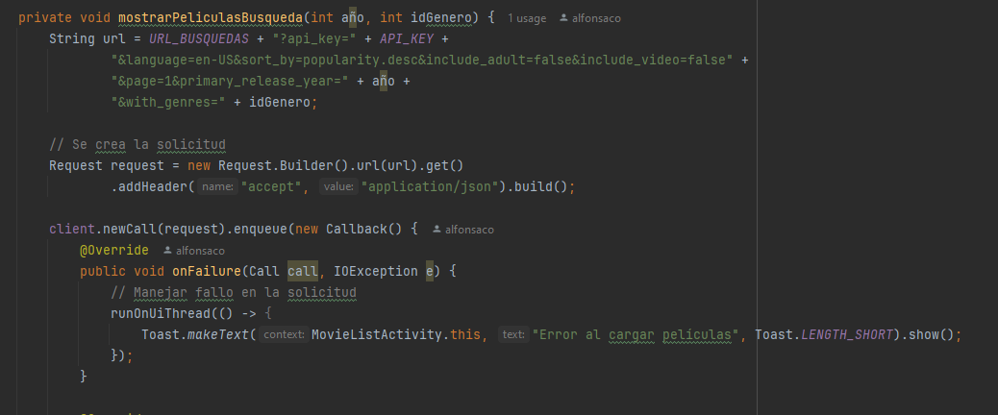

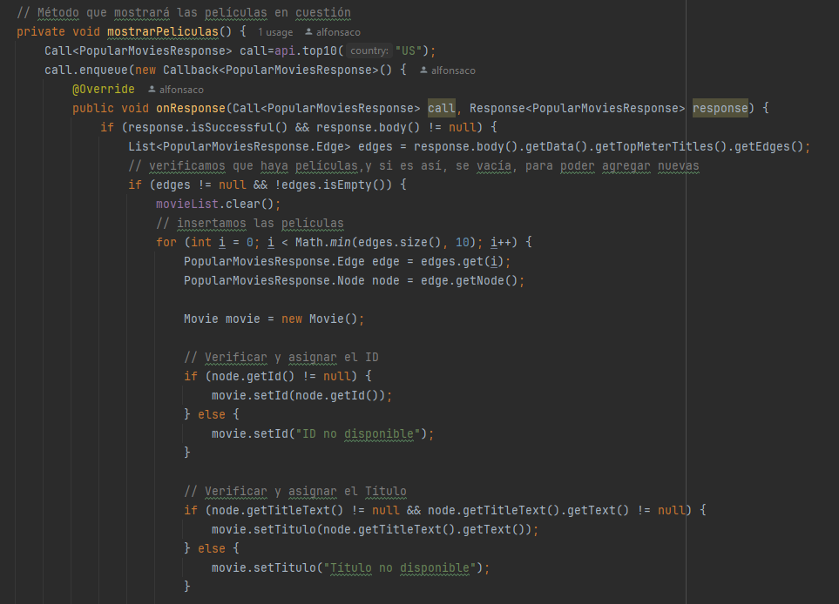

**HOMEFRAGMENT:** es el Fragment principal, el cual contiene el Top 10 de películas.

Las películas se añaden a través de un RecyclerView, el cual obtiene las películas gracias a la API de IMD, utilizando el Endpoint de get-top-meter.

**SEARCHFRAGMENT:** este Fragment es el que cargará todas las películas favoritas de cada uno de los usuarios, y las mostrará. Las películas que estén agregadas aquí, tendrán la misma función de Click que las otras, pero su LongClick será diferente, ya que, en esta, provocará que la película se elimine. También tiene un botón que permite compartir la película vía bluetooth, mostrando un diálogo con un JSON.

**SLIDESHOWFRAGMENT:** en esta clase, el usuario puede insertar el año en el que salió la película y el género. Este último estará dentro de un Spinner, que se llena con los géneros que ofrece a API de TMDB. Habrá limitaciones en el año, para que no se puedan insertar años inválidos.

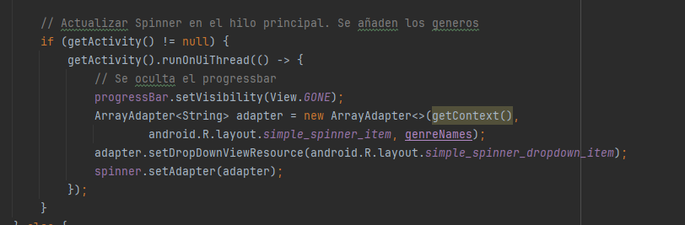

# **PRUEBAS REALIZADAS**

Se realizan diversas pruebas de caja negra para verificar la funcionalidad del programa. Tras ello, se programan sus respectivas soluciones:

1. **DISTINTAS RESOLUCIONES:**

Se ha probado la aplicación en pantallas con diferentes resoluciones, además de en dispositivos móviles reales. En todos funciona correctamente.

1. **AÑOS INVÁLIDOS:**

Se ha intentado insertar años inválidos en el Fragment de búsqueda.

# **ESTRUCTURA DE LA APLICACIÓN**

**api:** contiene interfaces de las APIs de IMD y TMDB, para lograr conectar realizar las funciones en cuestión.

**models:** aquí hay numerosas clases de Mapeo, que sirven para obtener los datos de los JSON de las API, además de clases para crear objetos.

**adapters:** contiene todas las clases que se utilizan para los RecyclerViews.

**ui:** contiene las clases de los 3 Fragments.

**drawable**: aquí están todos los XML, imágenes y vectores.

**mipmap**: dentro de esta carpeta están los archivos del icono de la aplicación.

**menu:** aquí están los estilos de los elementos que hay en el menú del Main.

**values**: en sus archivos ***colors.xml*** y ***string.xml*** se encontrarán todas las variables de colores y strings que hemos creado.

**navigation:** contiene los estilos de los Fragments.

**ESQUEMA DE LA BASE DE DATOS**

Esta base de datos está compuesta por una sola tabla, la cual recopilará datos de la película, al igual que el id del usuario, para así poder diferenciar entre las preferencias de un usuario y otro.

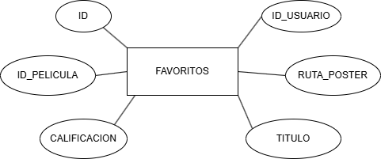

# **EJECUCIÓN DE LA APLICACIÓN**

**LOGIN ACTIVITY TOP10 FRAGMENT FAVORITOS FRAGMENT**

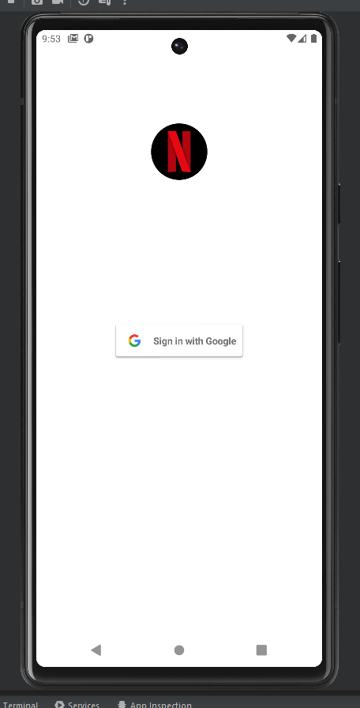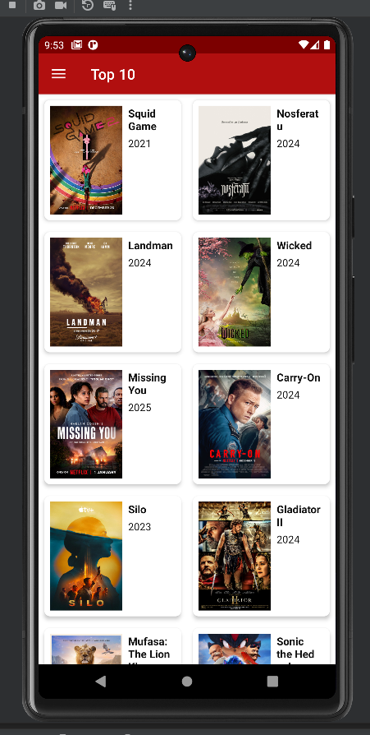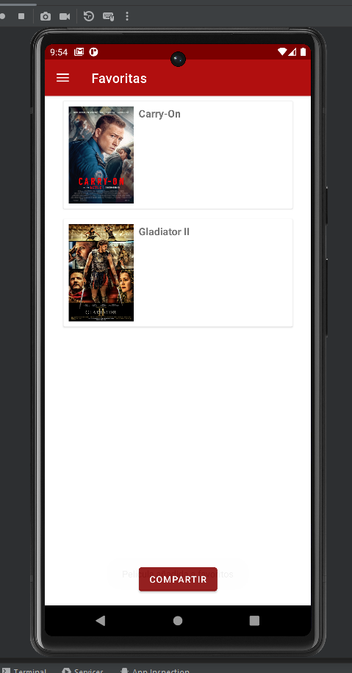

**MOVIE DETAILS BUSCAR FRAGMENT**

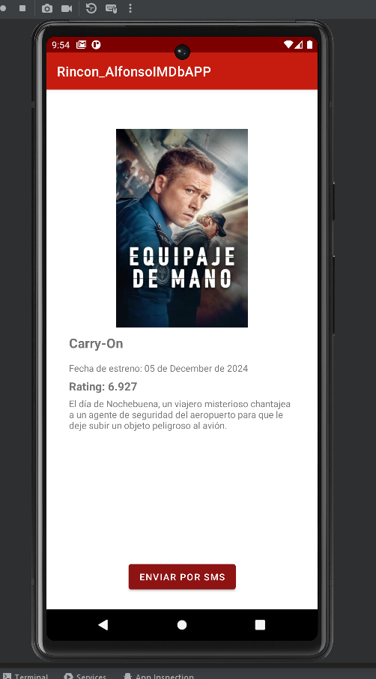 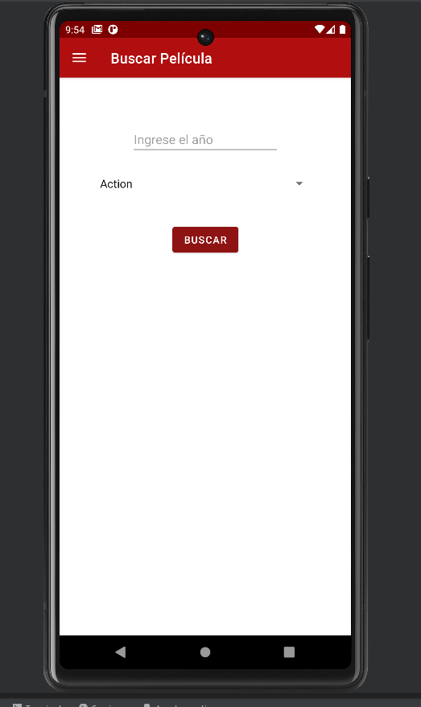

# **COSAS QUE HE APRENDIDO**

1. Crear un ***Navigation Drawer Views Activity.***
2. Obtener permisos de Bluetooth y de contactos.
3. Utilizar Firebase.
4. Agregar botón de Google Sign in.
5. Conectar una API con Android Studio.
6. Crear una base de datos en Android Studio.

# **BIBLIOGRAFÍA**

MoureDev by Brais Moure. (2020, 1 mayo). *LOGIN Android Studio (Google Sign in) 🔥 FIREBASE Login Android [2020]* [Vídeo]. YouTube. https://www.youtube.com/watch?v=xjsgRe7FTCU

*Nokia acquires Rapid technology and team! 🚀*. (s. f.). https://rapidapi.com/ntd119/api/IMDb%20com

Coding With T. (2020, 2 enero). *Android Navigation Drawer Menu Material Design | Android studio tutorial | Part 1* [Vídeo]. YouTube. https://www.youtube.com/watch?v=HwYENW0RyY4

Coding With Evan. (2021, 12 noviembre). *Make a Movie Database App like «IMDB» | Android Project Full Tutorial* [Vídeo]. YouTube. https://www.youtube.com/watch?v=p_jMlaVts8c

Códigos de Programación - MR. (2021, 10 marzo). *Crear base de datos en Android Studio (SQLite)* [Vídeo]. YouTube. https://www.youtube.com/watch?v=iWQIXjQ8ucA